Trường THCS&THPT- LẠC HỒNG KIỂM TRA HỌC KÌ 2 NĂM HỌC 2015-2016
Tổ vật lý Môn: Vật lý – lớp 10
Thời gian: 45 phút

ĐỀ A

- Lý thuyết (4 điểm)

Câu 1 (1 điểm): Nêu định nghĩa và công thức động năng?

Câu 2 (1,5 điểm): Thế nào là quá trình đẳng nhiệt? Phát biểu định luật Bôilơ – Mariốt?

Câu 3 (1,5 điểm): Phát biểu nguyên lí thứ hai nhiệt động lực học theo 2 cách?

- Bài tập (6 điểm)

Bài 1 (2 điểm): Ném một vật từ mặt đất lên cao với vận tốc 30 m/s. Bỏ qua sức cản của không khí và lấy g = 10 m/s².
- Xác định độ cao cực đại mà vật đạt được.
- Tại vị trí nào vật có động năng bằng 3 lần thế năng?

Bài 2 (1 điểm): Thả một cốc nhôm có khối lượng 0,105 kg ở nhiệt độ 142⁰C vào một cốc nước có khối lượng 0,1 kg ở 20⁰C. Tính nhiệt độ của nước khi có cân bằng nhiệt. Bỏ qua sự truyền nhiệt ra môi trường xung quanh. Biết nhiệt dung riêng của nhôm là 880 J/(kg.K), của nước là 4200 J/(kg.K).

Bài 3 (1 điểm): Người ta cung cấp cho khí đựng trong xilanh một nhiệt lượng 120J. Chất khí nở ra đẩy pít tông lên và thực hiện một công là 70J. Hỏi nội năng của khí biên thiên một lượng bằng bao nhiêu?

Bài 4 (1 điểm): Một khối khí ở nhiệt độ 27⁰C, ở áp suất 1 atm, thể tích 20 lít. Khi thể tích của khối khí tăng thêm 20% thể tích ban đầu, còn áp suất tăng thêm một phần tư áp suất ban đầu. Tính nhiệt độ của khối khí lúc này?

Bài 5 (1 điểm): Biểu diễn lại các quá trình biến đổi sau sang các hệ tọa độ khác.
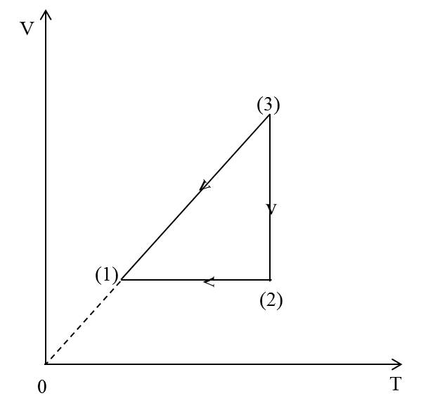

……HẾT…..

Trường THCS&THPT- LẠC HỒNG KIỂM TRA HỌC KÌ 2 NĂM HỌC 2015-2016
Tổ vật lý Môn: Vật lý – lớp 10
Thời gian: 45 phút

ĐỀ B

- Lý thuyết (4 điểm)

Câu 1 (1 điểm): Nêu định nghĩa thế năng trọng trường? Viết công thức tính cơ năng của một vật chuyển động trong trọng trường?

Câu 2 (1,5 điểm): Thế nào là quá trình đẳng tích? Phát biểu định luật Saclơ?

Câu 3 (1,5 điểm): Phát biểu và viết hệ thức của nguyên lí thứ nhất nhiệt động lực học? Nêu tên quy ước dấu của các đại lượng trong hệ thức?

- Bài tập (6 điểm)

Bài 1 (2 điểm): Thả rơi tự do một vật từ độ cao 20m so với mặt đất. Bỏ qua sức cản của không khí và lấy g = 10 m/s².
- Tính vận tốc lúc vật vừa chạm đất.
- Tính vận tốc lúc vật có thế năng bằng 2 lần động năng.

Bài 2 (1 điểm): Thả một thìa đồng có khối lượng 80g ở nhiết độ 100⁰C vào một xô nước chứa 400g nước ở nhiệt độ 24⁰C. Xác định nhiệt độ của nước khi có sự cân bằng nhiệt. Biết nhiệt dung riêng của đồng là 380 J/(kg.K), của nước là 4190 J/(kg.K).

Bài 3 (1 điểm): Một khối khí lí tưởng thực hiện công có độ lớn 6 kJ khi được cung cấp nhiệt lượng 10 kJ. Nội năng của khối khí này tăng hay giảm một lượng bằng bao nhiêu?

Bài 4 (1 điểm): Một xilanh có pít tông có thể di chuyển được. Trong xi lanh có một lượng khí ở 27⁰C, chiếm thể tích 10 lít, áp suất 10⁵ Pa. Khi pít tông nén khí, áp suất của khí tăng lên đến 1,8.10⁵ Pa và thể tích là 6 lít. Tìm nhiệt độ của khí.

Bài 5 (1 điểm): Biểu diễn lại các quá trình biến đổi sau sang các hệ tọa độ khác.
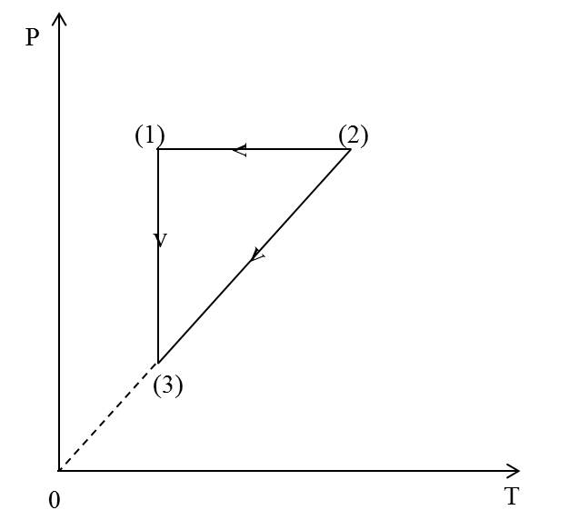
…..HẾT….

